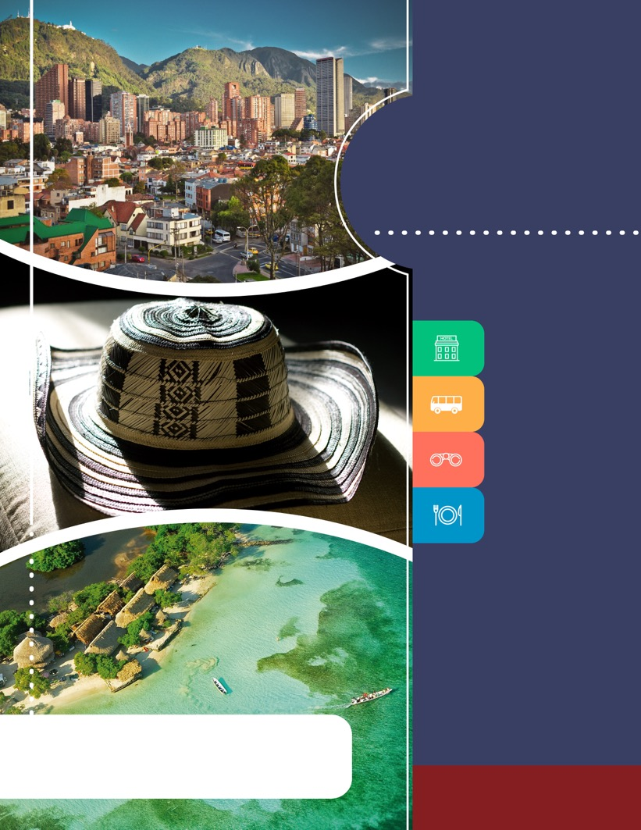
PROGRAMA
BOGOTÁ Y LA RUTA DEL GOLFO DE MORROSQUILLO Y EL SOMBRERO VUELTIAO
2018

www.panamericanadeviajes.net
7 NOCHES / 8 DÍAS

Este programa es una experiencia como ninguna otra pasando por la historía de la capital de Colombia y por el descubrimiento de uno de los lugares más ricos en cultura , historia y naturaleza del país , el departamento de Córdoba.
En este último se hará un viaje desde uno de los pueblos patrimonios del país como lo es Santa Cruz de Loríca ,luego se tendrá un acercamiento vivencial con la comunidad por la capital del típico sombrero vueltiao (Prenda típica Colombiana) y se finaliza conociendo la comunidad de la isla más densamente poblada del mundo y disfrutando de las playas de Isla Múcura . No sin antes descubrir que allí también hay un paraíso natural en donde se protege al Cocodrilo Aguja.
ITINERARIO

DÍA 1 BOGOTÁ Llegada a la ciudad de Bogotá, al aeropuerto internacional El Dorado. Recepción y traslado al hotel elegido. Alojamiento.
DÍA 2 BOGOTÁ (City Tour con visita a Monserrate) Desayuno en el hotel. A continuación uno de nuestros representantes lo recogerá en su hotel para salir al centro histórico de Bogotá, donde se inicia un recorrido peatonal por la Plaza de Bolívar y las calles cercanas, donde se ven edificios como el Capitolio Nacional, centro de la vida legislativa del país; La Casa de los Comuneros; la Casa de Nariño, sede de la Presidencia de la República; y visita panorámica de la Iglesia Museo de Santa Clara. Entrará al Museo del Oro, donde hay unas 34.000 piezas de orfebrería de diversas culturas prehispánicas, y luego irá a la Casa Museo Quinta de Bolívar, donde vivió el Libertador Simón Bolívar. La ruta sigue de los 2.600 metros sobre el nivel del mar de la ciudad hasta los 3.152 metros, allí está el santuario donde se venera la imagen del Señor Caído de Monserrate. Desde allí se aprecia la mejor panorámica de Bogotá. Regreso al hotel y alojamiento.
*Notas: El museo del oro y la Casa Museo Quinta de Bolívar están cerrados los días lunes por lo cual se visita el Museo de Botero y El Museo Casa de la Moneda.
Duración: Aproximadamente 05 horas.
Lunes a Sábados Inicia a las 9:00 Hrs. Domingo no opera en regular.
DÍA 3 BOGOTÁ /MONTERIA - SAN ANTERO Desayuno en el hotel. A la hora indicada traslado al aeropuerto para tomar vuelo (Vuelo no incluido) al departamento de Córdoba, a la ciudad de Montería. Llegada al aeropuerto Los Garzones de Montería y traslado al hotel Cispatá Marina en el municipio de San Antero. Tarde Libre, cena en el hotel (Aprox a las 6:30pm) y alojamiento.
Nota: El vuelo procedente de Bogotá debe llegara a Montería a más tardar a las 12:30 del mediodía.
DÍA 4 SAN ANTERO – SANTA CRUZ DE LORICA – TUCHIN – SAN ANTERO Desayuno en el hotel ( aprox 7:30 am). A la hora indicada encuentro con uno de nuestros representantes (Aprox 8:30 am) , para iniciar con una visita a uno de los Pueblos Patrimonio de Colombia, donde conoceremos la historia de los primeros inmigrantes arabes que llegaron a esta esta región del departamento de Cordoba , además de dejarnos sorprender por la arquitectura del lugar al visitar el mercado público, la alcaldía municipal, el edificio Affife Matuk , entre otros. Luego , un recorrido por el malecon del Sinú con sus murales en alto relieve. Hacia el medio día (Aprox 12:30) Tomaremos el almuerzo en un restaurante arabe del Municipio. Posteriormente, Salida hacia el municipio de Tuchin mundialmente conocido por ser el lugar donde se elaboran la mayor cantidad de sombreros vueltiaos (Sombrero típico colombiano) fabricados por los indigenas Zenúes. Allí compartiremos vivencias con una comunidad indigena mientras aprendemos el proceso de elaboración del Sombrero Vueltiao. Regreso al hotel en San Antero (Aprox hacia las 5pm) .Llegada , cena (Aprox a las 7:30pm) y alojamiento.
7 NOCHES / 8 DÍAS
DÍA 5 SAN ANTERO – TOLÚ – ARCHIPIELAGO DE SAN BERNARDO – TOLÚ – SAN ANTERO Desayuno en el hotel (Aprox a las 7:15 am) . Encuentro con uno de nuestros representantes y salida (Aprox 7:50 am) hacia Tolú vía terrestre. Desde Tolú partiremos en lancha hacia las Islas del Archipielago de San Bernardo , en donde apreciaremos vistas panorámicas de 4 islas y haremos una primera parada en la isla Santa Cruz una de las más densamente pobladas por km cuadrado del mundo. Allí recorreremos su pequeño pueblo de pescadores para luego salir hacia Isla Múcura un lugar de playa con arena blanca y aguas cristalinas en donde tendremos tiempo para disfrutar del mar.A la hora indicada almuerzo en la isla y en la tarde hacia las 3:30 pm aproximadamente regreso de nuevo en lancha hacia Tulú y luego vía terrestre a San Antero. Cena (Aprox 7:00pm) y alojamiento.
DÍA 6 SAN ANTERO – BAHÍA DE CISPATA – SAN ANTERO Desayuno en el hotel.Encuentro con uno de nuestros representantes y salida (Aprox 10:00 am) hacia la Bahía de Cispata el lugar de los manglares más jovenes de Suramérica y hacia el antiguo delta del Río Sinú. Allí conoceremos las costumbres tradicionales que se llevan a cabo en la zona como la pesca artesanal y veremos otras actividades del lugar como lo son la conservación de manglares y avistamiento de aves nativas y migratorias. Al final haremos un recorrido por la estación Amaya Zoo-Criadero en donde conoceremos el proyecto de conservación ambiental del cocodrilo aguja, uno de los más importantes a nivel mundial, ademas de otros animales que tienen en la estación para su conservación. Regreso al hotel, tarde libre , cena (Aprox a las 6:30pm) y alojamiento.
Nota: este día no esta incluido el almuerzo es adicional y se podrá tomar en el recorrido o en el hotel.
DÍA 7 SAN ANTERO - MONTERIA/ BOGOTÁ Desayuno en el hotel. A la hora indicada traslado al aeropuerto Los Garzones de Monteria para tomar (Vuelo no incluido) hacia la ciudad de Bogotá. Llegada al aeropuerto El Dorado de la capital del país y traslado al hotel elegido. Alojamiento.
Nota: El vuelo hacia Bogotá debe salir a más tardar a las 4:00pm.
DÍA 8 BOGOTÁ Desayuno en el hotel. A la hora indicada traslado al aeropuerto El Dorado para tomar (Vuelo no incluido) hacia su ciudad de origen.
TARIFAS POR PERSONA / USD (Min 2 personas)
CATEGORÍA | HOTEL EN  BOGOTÁ | HOTEL EN  SAN ANTERO  (3* TURISTA SUPERIOR) | ACOMODACIÓN
 |  |  | SGL | DBL | TPL | CHD
3* | Dann Norte* , GHL El Belvedere | Hotel Cispatá Marina (Hab. Estándar) | 1.372 | 985 | 966 | 918
4* | Dann Carlton 103*, Cosmos 100 | Hotel Cispatá Marina (Hab. Estándar) | 1.428 | 1.015 | 985 | 918
5* | Casa Dann Carlton* , Bogotá Plaza*, Estelar La Fontana | Hotel Cispatá Marina (Hab. Estándar) | 1.555 | 1.079 | 1.041 | 936
LUXURY | Cabrera Imperial , Sofitel Victoria Regia | Hotel Cispatá Marina (Hab. Estándar) | 1.848 | 1.225 | N/A | 876
INCLUYE
7 NOCHES / 8 DÍAS
BOGOTÁ
- Traslados aeropuerto - hotel - aeropuerto en servicio regular
- Alojamiento 3 noches en hotel seleccionado con desayuno diario (2 noches al inicio del programa y 1 noche al final)
- City Tour con visita a Monserrate en servicio regular
- Traslados aeropuerto – hotel – aeropuerto (2da entrada a la ciudad)
CORDOBA (SAN ANTERO)
- Traslados aeropuerto - hotel - aeropuerto en servicio privado
- Alojamiento 4 noches en hotel Cispata Marina en habitación estándar.
- Alimentación durante la estadía en Córdoba : 4 desayunos, 2 almuerzo y 4 cenas entre los almuerzos durante los toures y la alimentación en el hotel.Hidratación diaria durante los receptivos.
- Tour a Santa Cruz de Lorica Pueblo Patrimonio y Tuchin capital del sombrero vueltiao con almuerzo en restaurante arabe y en servicio privado.
- Tour al Archipielago de San Bernardo con visita a Islote Santa Cruz e Isla Mucura con almuerzo(Pescado) en servicio regular.
- Derechos de ingreso al Parque Nacional Natural Los Corales del Rosario y de San Bernardo.
- Tour a la Bahía de Cispata con visita a la Estación de conservación del Cocodrilo Aguja (Amaya-Zoo) en servicio privado.
- Guía local en español en los recorridos
APLICACIÓN DE LAS TARIFAS

- Código del programa : PV-7BRGM&SV-C2E
- Tarifas Comisionables
- Precios en dólares americanos por persona
- Vigencia del programa: 05 de abril al 13 de diciembre de 2018 /Excepto Temporada Alta : Del 15 de junio al 15 de julio de 2018 (Consulte suplementos de tarifas para estas fechas)
- Tarifas aplican para mínimo 2 pasajeros viajando juntos en adelante.
- Tarifas sujetas a disponibilidad y cambios sin previo aviso

NOTAS:

  - No incluye tiquetes aéreos, alimentación , imprevistos , propinas y gastos no especificados
- Todos los servicios y excursiones en Córdoba se prestan en servicio regular
- El destino no es recomendable para personas con restricciones de movimiento, mujeres embarazadas o personas muy mayores por los traslados en lancha.
- Se recomienda vacuna de la fiebre amarilla con una vigencia no menor a 10 días antes del viaje. (Consultar antes con el médico)
ACT: 29 DE MAYO DE 2018

